Установил Git
1. открыл Git Bash
2. ввел ls
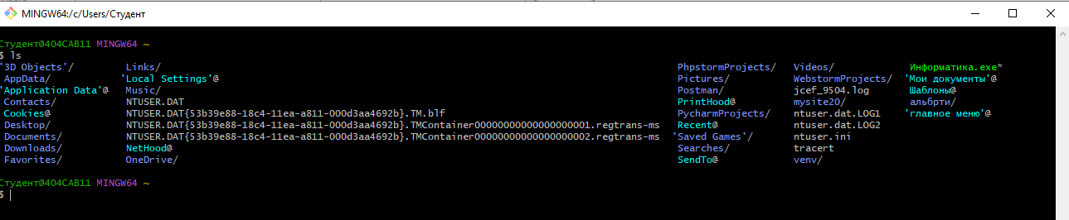
3. создал папку
4 - 5.
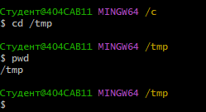
6.
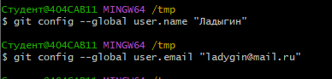
7. убедился что пуст
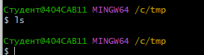
8 - 9. git init
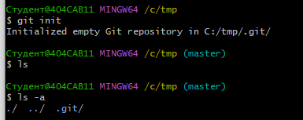
10 - 11. Создал копию
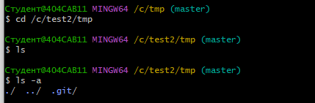
12. git status
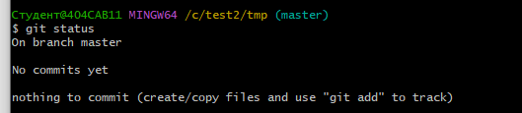

История коммитов:
1 – 2:
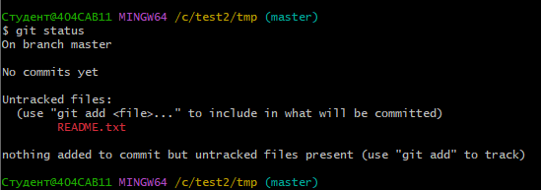
3 – 4. Добавил и проверил
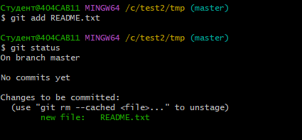
5. Создал коммит
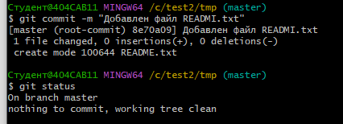
6. изменил файл
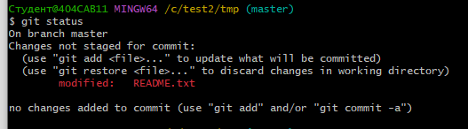
7 – 8. Зафиксировал изменение и проверил
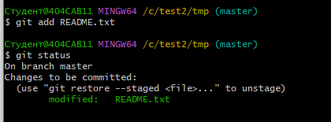
9. закоммител
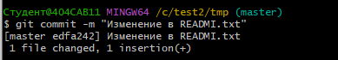
10. история комитов
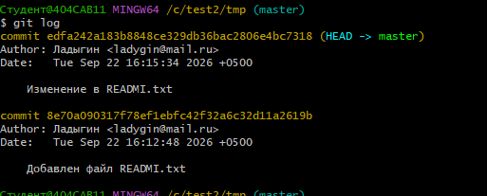
11 -12. Создал новый файл с текстом и изменили readmi

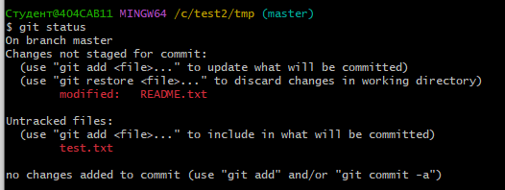

13. добавляем файлы
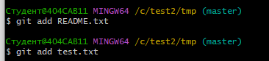
14 . зафиксировал изменения
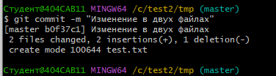

GitHub
Зарегистрировался
Создал репозиторий
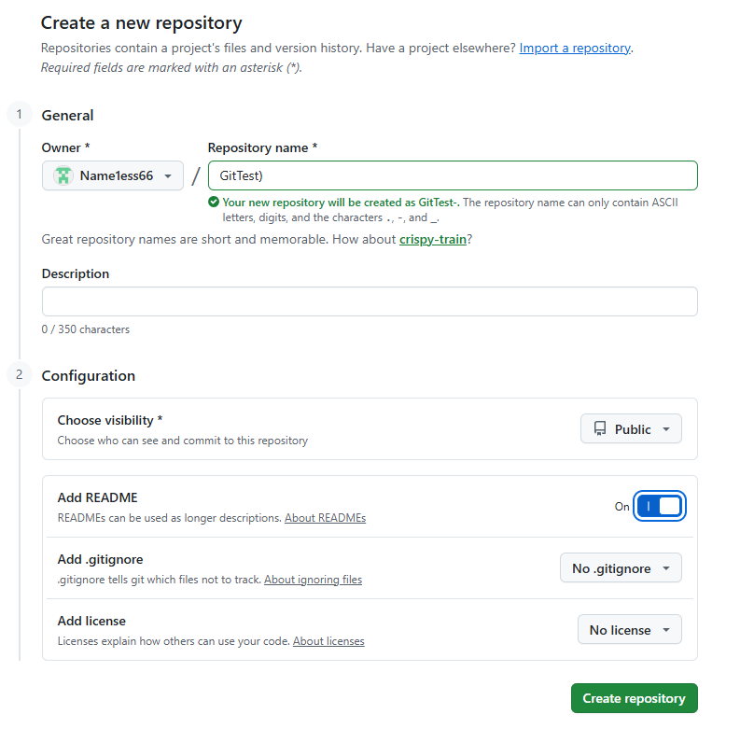

Git clone
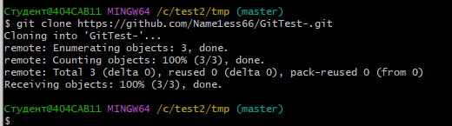

Git remote -v
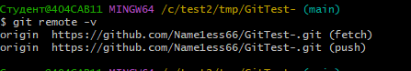

Добавил файл Hello

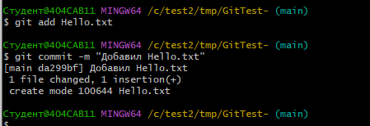

Git push
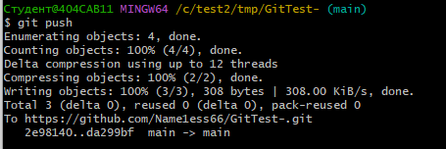
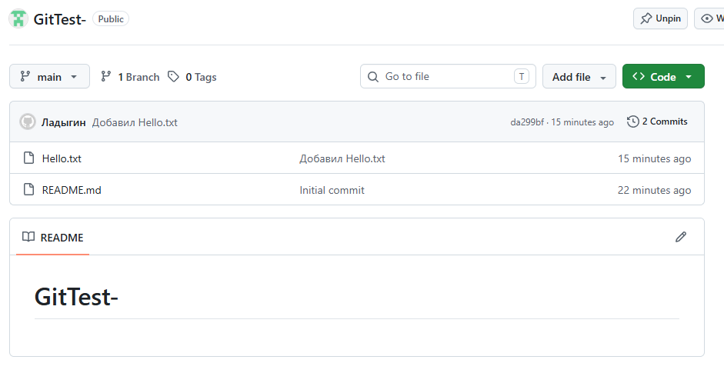

Задание:
Создал второй репозиторий
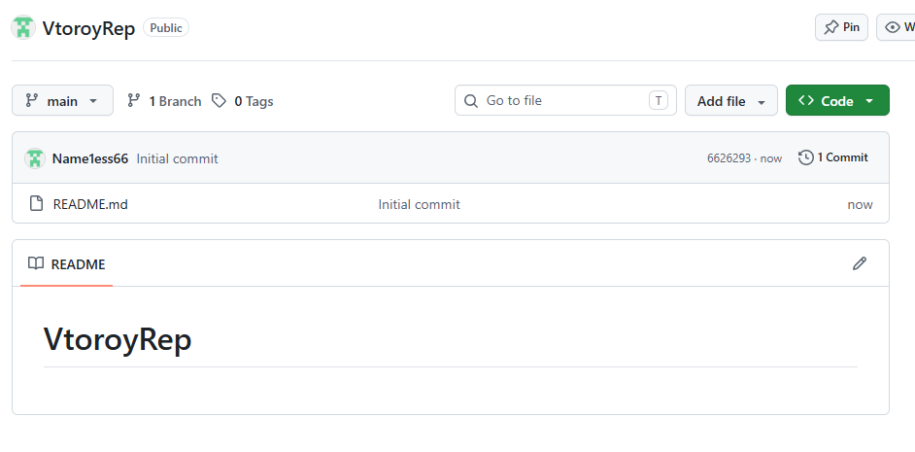
Перекинул на локальную версию
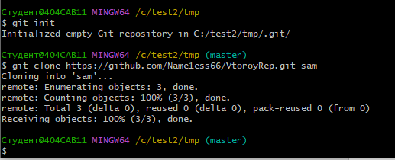

Создал файл
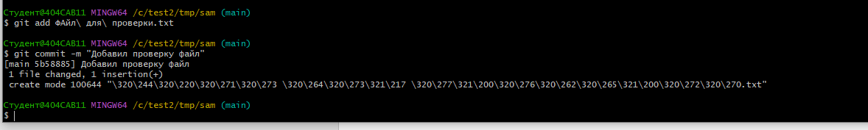

Отправил его на github
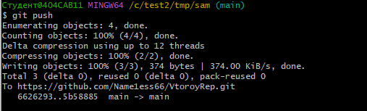

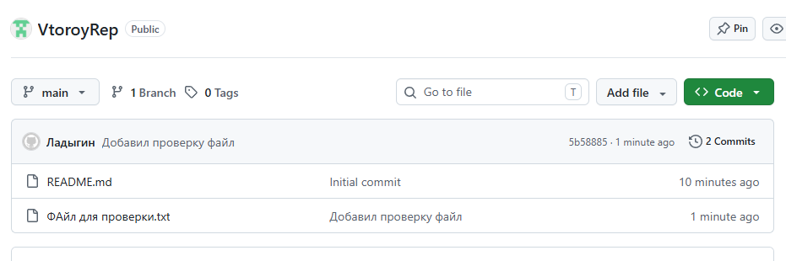

Отправил файл с содержимом Git Bash
